|  |  |  |  |
| --- | --- | --- | --- |
| **COLEGIO PSICOPEDAGÓGICO EL ARTE DEL SABER – GUÍA DE TRABAJO** | | | |
| **ASIGNATURA: Lenguaje** | **GRADO: Primero** | **PERIODO: II** | **FECHA: 26 al 29 de mayo** |

**TEMA: Las imágenes**

Esta semana hemos trabajado las imágenes, con base a lo estudiado resuelve la siguiente guía. No olvides tomar fotos o grabar un vídeo y subirlas al correo: humanidadescas@gmail.com

**Fecha límite de entrega: viernes 29 de mayo**

En esta ocasión te vas a divertir:

Recuerda siempre que dibujar y pintar son dos artes diferentes, cada una tiene técnicas diversas que nos permiten hacer volar nuestra imaginación.

1. ¡Imagina y pinta! teniendo en cuenta alguna de las técnicas vistas en el enlace adjunto.

2. Dibuja un animal de acuerdo a las indicaciones dadas en el video. (cuando tengas tu modulo puedes revisar la página 91).

3. Visita algunas obras de arte del famoso pintor Vincent Van Gogh en el siguiente enlace:

<https://www.dondeir.com/cultura/recorrido-virtual-museo-van-gogh/2020/03/>

Te comparto la fotografía y el dibujo de dos famosos artistas

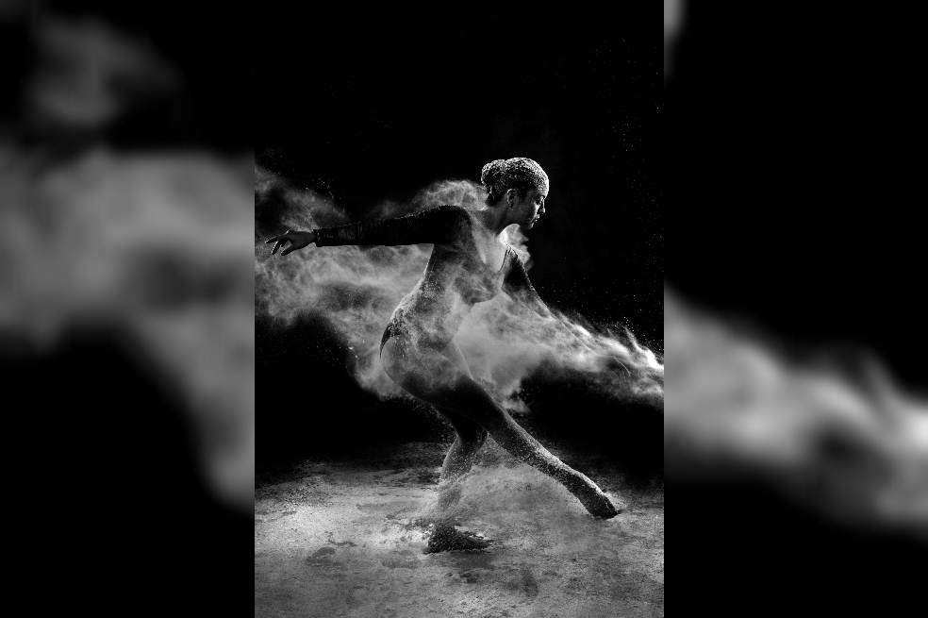

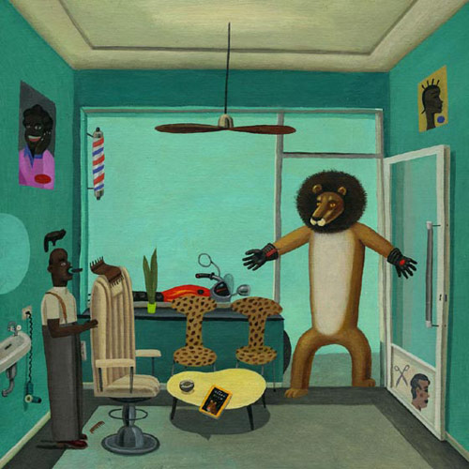

**Fotografía de: Andrea Arias López (Colombia)**

**Dibujo de: Tom Schamp (Bélgica)**